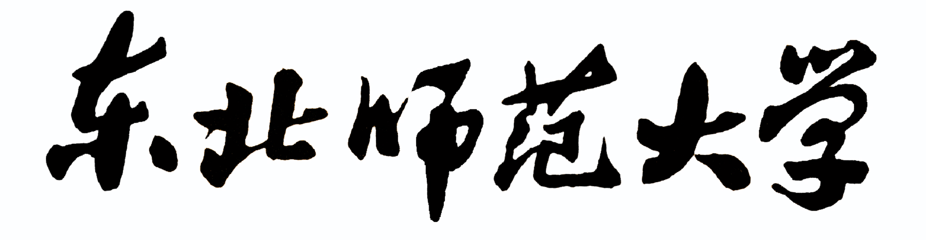
教学岗位教授晋升申报表

所在单位
姓 名
一级学科
二级学科
申报职务
申报类别 | 教学岗位

2014年6月

填表说明

1.本表请用A4纸下载打印，并用计算机或蓝黑钢笔填写；不得更改表格的外框大小；要求签名、盖章的地方务必按要求完成。
2.“学习及工作经历”请从大学起按时间顺序填写；“起始年月”按如下格式填写，如“1988.09-1992.07”。
3.“学科建设任务”可从学科方向建设、平台基地建设、学科梯队建设等方面填写。
4.本表所填科研教学的授课、项目、论文、著作、获奖的统计时间均为“任现职以来”,且必须以“东北师范大学”为第一署名单位。
5.“学年及学期”按如下格式填写，如“2008年春季学期”、“2008年秋季学期”。
6.“成果分类汇总”的填写必须依据科研教务部门出具的成果清单；“□”处如有符合条件的，请打“√”，此外“ ”处用阿拉伯数字填写。
7.填写“他引次数”和“累计影响因子”的，必须随表提交权威检索机构出具的检索证明原件。

一、基本情况
姓 名 |  |  |  | 性 别 |  |  |  |  | 出生年月 |  |  |  |  |  |  | 近期小二寸  照片粘贴处
现任专业  技术职务 |  |  |  | 任职年月 |  |  |  |  | 任职年限
最后学历 |  |  |  | 最后学位 |  |  |  |  | 取得合格外语成绩时间
主要研究方向或领域
学习及工作经历 | 起止年月 |  |  |  | 毕业学校／工作单位 |  |  |  |  | 所学专业／从事工作 |  |  |  |  |  | 学历／学位／职务
学科建设 | 所在学术团队带头人：  团队成员：
学科建设 | 本人完成主要的学科建设任务：
学术等社会兼职
移动电话 |  |  |  |  |  | 固定电话 |  |  |  |  | E-mail
二、本科教育教学（近十年来本科任课情况）
学年及学期 |  |  | 课程名称 |  |  |  |  |  |  |  |  | 课程类别 |  |  | 授课对象 |  | 学时
年均本科教学工作量 学时，学院规定教学工作量 学时
学生测评满意率 ／ ／ （满意率高于90％次数／高于85％次数／测评总次数）
教学考核结果 ／ （合格次数／考核次数）
指导学生学术创新活动的成效：

学校教务部门审核意见：

负责人签字（单位公章）：
年 月 日

三、成果分类汇总
科(教)研项目 | 主持： 参与：  A类项目 项 A类项目 项  B类项目 项 B类项目 项  C类项目 项 C类项目 项  D类项目 项 D类项目 项  E类项目 项 E类项目 项  以主持人身份可支配的科研经费总计 万元 |  | 学术论文 |  | 以第一或通讯作者身份发表 篇SCI（平均影响因子以上的  篇）， 篇SSCI， 篇EI， 篇A&HCI， 篇国家级，  篇CSSCI（校外CSSCI 篇）,重点刊物（理） 篇，核心期刊（文） 篇。  单篇他引次数在20次以上的论文 篇，在30次以上的 篇；  5篇以内论文的累计影响因子达到平均影响因子的 倍，  5篇以内论文的累计他引次数达到 次。
著作专利 | 学术专著 部：  其中，有3篇以上学术论文支撑的专著 部，再版1次以上的专著 部，获国家级图书奖的专著 部，获省部级图书奖的专著  部，其他专著 部。  主编教材 本：  其中，教育部管理部门指定教材 本，被广泛采用的教材 本，其他教材 本。  取得 项发明专利，经转让实施后到校经费累计 万元。  （以上均要求为第一责任者）  合著学术专著 部，参编教材 本。 |  | 科研教学获奖 |  | 国家级一等奖 项（分别排名第 、 、 、 位）  国家级奖 项（分别排名第 、 、 、 位）  教育部一等奖 项（分别排名第 、 、 、 位）  教育部二等奖 项（分别排名第 、 、 、 位）  教育部三等奖 项（分别排名第 、 、 、 位）  省级一等奖 项（分别排名第 、 、 、 位）  省级二等奖 项（分别排名第 、 、 、 位）  省级三等奖 项（分别排名第 、 、 、 位）  校级教学奖 项（分别排名第 、 、 、 位）  全国优秀博士学位论文奖（ □获奖 □提名 ）  指导学生获比赛、竞赛、展览、表演奖（ □国家级 □省级 ）
学院意见 | 思想政治表现：  院党委负责人签字：  年 月 日 | 教育教学审核意见：  主管教学负责人签字：  年 月 日 |  | 科研及学术团队审核意见：  主管科研负责人签字：  年 月 日 |  | 审核意见：  学院负责人签字：  年 月 日

四、代表性成果
学术论文 | 序号 | 第一和通讯作者姓名，论文名称，发表刊物名称，期号（通讯作者标注*号，限填5篇） |  | 类别 |  | 期刊影响因子 |  | 本学科平均影响因子 |  | 他引次数
学术论文 | 1
学术论文 | 2
学术论文 | 3
学术论文 | 4
学术论文 | 5
著作专利 | 序号 | 所有著作者姓名，专著或教材名称，出版单位名称，出版年度（限填2部） |  |  |  |  | 类别 |  | 作者身份
著作专利 | 1
著作专利 | 2
著作专利 | 序号 | 发明专利名称（限填2项） | 专利授权国 |  | 专利号 |  | 转让实施后到校经费  （万元）
著作专利 | 1
著作专利 | 2

科(教)研项目 | 序号 | 项目名称（限填5项） | 级别 | 项目来源 | 经费  (万元) | 起止年月 | 本人排序
科(教)研项目 | 1
科(教)研项目 | 2
科(教)研项目 | 3
科(教)研项目 | 4
科(教)研项目 | 5
科研教学获奖 | 序号 | 奖励名称（限填5项） | 级别 | 奖励部门 | 等级 | 奖励年月 | 本人排序
科研教学获奖 | 1
科研教学获奖 | 2
科研教学获奖 | 3
科研教学获奖 | 4
科研教学获奖 | 5

五、任现职以来教育教学工作业绩（重点考核内容，请认真填写，可另附页。）

本人签字：
年 月 日
六、申请人承诺

本人郑重承诺：所填写和提交的材料客观真实，符合学术道德规范；受聘期间，履行学校规定的岗位职责。
本人签字：
年 月 日
附：科研教务部门出具的成果清单，并加盖公章。

七、学院教授委员会意见

经学院教授委员会评审，认为教师 已达到申报 职务的任职要求，同意申报。
拟聘任时间为： 年 月
其他需要说明的情况：

学院教授委员会主任（签字）：
（单位公章） 年 月 日
总人数 | 参加人数 | 同意人数 | 不同意人数 | 弃权人数
八、教学岗位教授评审组意见

负责人（签字）：
（教务处公章） 年 月 日
九、学校教师职务聘任委员会意见

负责人（签字）：
（单位公章） 年 月 日
备注：

请在横线处填写具体项目或文章数，没有填“0”。
论文“类别”按我校科研部门的认定填写，如SCI，SSCI，EI，A&HCI，ISTP，ISSHP，CSSCI，国家级，重点刊物(理)，核心期刊(文)等。
“期刊影响因子”、“本学科平均影响因子”以最新的数值为准，哲学社会科学类及EI等可不填；“他引次数”指任现职以来的引用次数，不计发表时间。
著作“类别”填写著作或教材。
“作者身份”填写自著、合著第一位、合著、主编、参编。
项目“级别”按我校科研部门的认定填写，如A级、B级、C级等。
“项目来源”填写具体名称，如国家自然科学基金面上项目、国家社科基金一般项目等。
奖励“级别”按我校科研部门的认定填写，如国家级、部级、省级等。
“等级”填写一等、二等、三等。

